Opdracht NLT / module Klimaatverandering

doelen:
- een voorbeeld kennen van een NLT-module voor vwo
- beheersing van de leerdoelen van deze module op leerlingnivo
- introductie op de inhoud van de rest van de module Klimaatverandering

uitvoering:
Je werkt de NLT module Klimaatverandering door alsof je een leerling bent. De inleidende hoofdstukken bestudeer je individueel, bij de keuzeonderdelen werk je samen met medestudenten.

De resultaten van het werk bij de keuzeonderdelen komen bij elkaar in een afsluitende opdracht. In deze opdracht schrijf je in groepjes, bestaande uit studenten die de verschillende keuzeonderdelen hebben gedaan, een adviesrapport aan de bewoners van Thule (Qanaaq) op Groenland. Dit rapport, dat gebruikt kan worden op een lokale klimaatconferentie, zal adviezen bevatten over de oorzaken en gevolgen van klimaatveranderingen en mogelijke maatregelen geven voor de toekomst op het gebied van economie, ecologie en sociaal cultureel gebied.

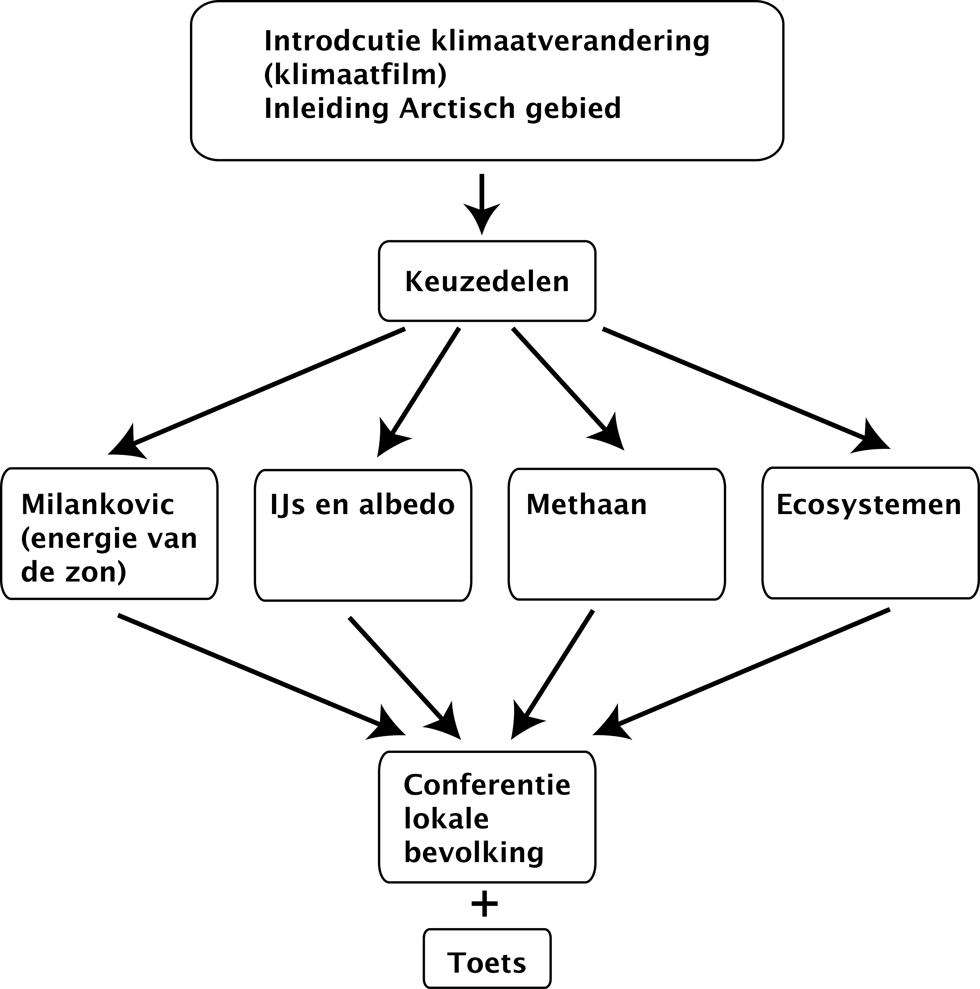

tijdpad:
- bijeenkomst 1: introductie op de module met een fragment uit de klimaatfilm
- voor bijeenkomst 2: bestudeer H.1 t/m 3 en maak de bijbehorende opdrachten
- bijeenkomst 2: groepjes maken en werken aan de keuzeopdrachten van H.4
- voor bijeenkomst 3: keuzeopdracht afronden en presentatie (max. 5 min. p.p.) voor subgroep voorbereiden
- bijeenkomst 3: afsluitende opdracht H.5

afronding:
In bijeenkomst 3 voeren we de afsluitende opdracht uit, in een iets aangepaste vorm. De schriftelijke toets doen we niet, het doornemen van de module is slechts bedoeld als introductie.

materiaal:
Je kunt het leerlingenmateriaal, het Powersim-model en de docentenhandleiding van de NLT module downloaden op de Sharepointsite bij deze cursus.

aanwijzingen en opmerkingen:
- De module is net opgeleverd door de ontwikkelgroep en nog niet gecertificeerd, er kunnen nog fouten inzitten!
- Practica hoeven niet uitgevoerd te worden.
- Kies het keuzeonderdeel Ecologie alleen als je (enigszins) kunt modelleren met Powersim
- In plaats van de afrondende groepspresentatie schrijft elk groepje een kort adviesrapport. Dit rapport bevat dezelfde punten als genoemd boven opdracht 5.4

